**CENTRO PAULA SOUZA**

**FACULDADE DE TECNOLOGIA DE FRANCA**

**“Dr THOMAZ NOVELINO”**

**TECNOLOGIA EM DESENVOLVIMENTO DE SOFTWARE MULTIPLATAFORMA**

**ARTHUR CESAR SOUSA MARCELINO**

**HUGO DE CASTRO RODRIGUES**

**PABLO MIGUEL SOUSA NOBREGA**

**VITOR SIQUEIRA SIMEAO**

**PLATAFORMA DE COMÉRCIO ELETRÔNICO**

**ECOMMERLY**

**FRANCA/SP**

**2024**

**1. Introdução**

O **Ecommerly** é uma plataforma de e-commerce desenvolvida para facilitar a comercialização de produtos variados, como eletrônicos, roupas, acessórios e muito mais. A plataforma oferece uma solução completa para pequenos e médios empresários, permitindo que eles cadastrem seus produtos, gerenciem seus pedidos e integrem métodos de pagamento de forma intuitiva e eficiente.

O objetivo do **Ecommerly** é proporcionar uma ferramenta simples e acessível para micro e pequenos empreendedores ingressarem no ambiente digital, expandindo suas operações e alcançando um público maior. A plataforma foi desenvolvida no contexto do curso de **Desenvolvimento de Software Multiplataforma** da **FATEC**, aplicando os conhecimentos obtidos em tecnologias modernas como **HTML**, **CSS**, **JavaScript**, **Node.js** e **MySQL**.

**a) Descrição do problema a ser solucionado:**

Muitos microempreendedores enfrentam grandes desafios ao tentar digitalizar seus negócios e gerenciar suas vendas online de maneira eficiente. A principal barreira é a falta de ferramentas adequadas que sejam acessíveis, intuitivas e adaptadas às necessidades desse público. Embora o mercado digital ofereça diversas opções de plataformas, muitas delas são complexas, de alto custo ou demandam conhecimentos técnicos avançados, o que dificulta a implementação e o gerenciamento por pequenos empresários. Como resultado, esses empreendedores acabam sendo sobrecarregados por tarefas manuais, perdem oportunidades de crescimento e ficam distantes das possibilidades que o ambiente digital oferece, como maior visibilidade, alcance e otimização das vendas.

Essa situação é ainda mais crítica em um contexto de crescente concorrência online, onde a digitalização se tornou essencial para a sobrevivência e o sucesso dos negócios. Muitos microempresários têm dificuldade não só em criar uma presença digital, mas também em manter uma operação eficiente, que inclua o controle de estoque, atendimento ao cliente e integração entre canais de vendas. A falta de uma plataforma simples e acessível que centralize esses processos contribui para a ineficiência e para a perda de oportunidades no mundo digital.

Portanto, é necessário um conjunto de ferramentas integradas que sejam não apenas acessíveis financeiramente, mas também de fácil uso, permitindo que os microempreendedores possam gerenciar suas lojas virtuais, aumentar suas vendas e otimizar a experiência do cliente de maneira prática e sem a necessidade de conhecimentos técnicos avançados.

**b) Objetivo do trabalho:**

Criar uma plataforma simples, eficiente e acessível que permita aos empreendedores gerenciar suas vendas online de forma prática e sem complicação. A plataforma deve incluir funcionalidades essenciais como cadastro de produtos, oferecendo uma solução completa para o dia a dia dos microempreendedores. A ideia é proporcionar aos usuários uma experiência fluida e descomplicada, independentemente do seu nível de conhecimento em tecnologia. Com essa plataforma, os empreendedores poderão cadastrar seus produtos de maneira rápida, gerenciar seus pedidos com eficiência e oferecer aos seus clientes opções de pagamento seguras e diversificadas, sem precisar recorrer a ferramentas externas ou complicadas.

O objetivo é capacitar os microempreendedores para que possam expandir seus negócios no ambiente online de maneira sustentável, com uma ferramenta robusta, mas ao mesmo tempo simples e acessível, que suporte não só o crescimento das vendas, mas também a fidelização dos clientes e a otimização dos processos internos.

**c) Contribuição e importância do trabalho:**

O Ecommerly facilita a entrada de pequenos e médios empreendedores no mercado digital, aumentando sua competitividade e alcançando um público maior. A plataforma oferece uma solução acessível e intuitiva, permitindo que esses empresários se beneficiem das oportunidades do comércio eletrônico sem a necessidade de grandes investimentos ou conhecimentos técnicos avançados. Ao simplificar o processo de criação e gerenciamento de uma loja online, o Ecommerly elimina barreiras tradicionais que muitas vezes dificultam a digitalização dos pequenos negócios, tornando o mercado digital mais inclusivo e acessível.

Além disso, o Ecommerly tem um papel fundamental na democratização das ferramentas de gestão e vendas online, oferecendo uma infraestrutura robusta e integrada que centraliza várias funções essenciais em um único ambiente. Isso permite que os empreendedores se concentrem em aspectos mais estratégicos de seu negócio, como a criação de produtos, o atendimento ao cliente e a expansão da marca, sem precisar se preocupar com a complexidade de múltiplos sistemas ou plataformas.

A plataforma também contribui para a redução das desigualdades no acesso ao mercado digital, uma vez que pequenos e médios empreendedores frequentemente não têm acesso a soluções sofisticadas e caras que grandes empresas utilizam para otimizar suas operações online.

Com sua abordagem focada na simplicidade e acessibilidade, o Ecommerly promove o crescimento e a sustentabilidade dos negócios de pequeno porte, ao mesmo tempo em que contribui para a inclusão digital e a ampliação do mercado de consumo. Ao facilitar o acesso ao comércio eletrônico e otimizar processos, a plataforma permite que esses empreendedores aproveitem o potencial do mercado online, ampliem seu alcance geográfico e se conectem com novos clientes, o que seria extremamente difícil de alcançar sem o suporte adequado.

Portanto, a contribuição do Ecommerly não se limita apenas a facilitar o ingresso de empreendedores no comércio eletrônico. Sua importância reside em como ela transforma a forma como pequenos e médios negócios operam, tornando o mercado digital mais acessível, competitivo e, acima de tudo, mais justo, permitindo que mais empreendedores tenham a oportunidade de prosperar no ambiente online.

**d) Metodologia utilizada:**

A metodologia adotada foi ágil, com o desenvolvimento dividido em sprints curtos, permitindo a entrega contínua de funcionalidades e a adaptação às mudanças de forma rápida e eficaz. Essa abordagem garantiu que o progresso fosse constante e que a plataforma fosse construída de maneira incremental, com melhorias e ajustes frequentes com base no feedback dos usuários e nas necessidades emergentes do mercado. A utilização de sprints também contribuiu para o aumento da produtividade da equipe, mantendo o foco em entregas específicas e mensuráveis a cada ciclo, o que proporcionou maior flexibilidade e maior controle sobre o andamento do projeto.

Foram usadas tecnologias modernas e eficientes, como **Node.js**, que proporciona escalabilidade e alta performance no processamento de dados em tempo real, e **JavaScript**, que garante interatividade e dinamismo no front e backend da plataforma. As tecnologias **HTML** e **CSS** foram empregadas para garantir uma interface limpa e amigável, com foco na experiência do usuário, facilitando a navegação e o uso da plataforma. Já o **MySQL** foi escolhido como banco de dados relacional para armazenar informações de maneira estruturada e segura, possibilitando o gerenciamento eficiente dos dados dos produtos, pedidos e usuários.

**2. Viabilidade do Projeto**

A viabilidade do projeto foi analisada levando em consideração a crescente demanda por soluções de e-commerce e o número crescente de empreendedores que precisam de plataformas acessíveis para ingressar no mercado digital. O **Ecommerly** tem como proposta de valor facilitar o gerenciamento de vendas online para pequenos e médios empreendedores.

Dessa forma, o Ecommerly se posiciona como uma solução estratégica, acessível e inovadora para atender a um mercado em expansão, contribuindo diretamente para o fortalecimento de pequenos e médios negócios e para a democratização do acesso às tecnologias digitais.

**2.1 Canvas de Negócio (Business Model Canvas - BMC)**

* **Proposta de valor**: Plataforma de e-commerce acessível e fácil de usar para pequenos e médios empreendedores.
* **Segmentos de clientes**: Micro e pequenos empresários de diversos setores.
* **Canais**: Plataforma web, marketing digital e redes sociais.
* **Relacionamento com clientes**: Iinterface simples.
* **Fontes de receita**: Assinaturas mensais e taxa de transação por venda.
* **Recursos principais**: Sistema de cadastro e gerenciamento de produtos.
* **Atividades principais**: Desenvolvimento e manutenção da plataforma, suporte e atualização de funcionalidades.

**3. Levantamento de Requisitos**

O levantamento de requisitos é crucial para garantir que a plataforma atenda às necessidades dos usuários finais e dos administradores. Foram identificados requisitos que garantem a boa experiência de navegação e a eficiência no gerenciamento de produtos e pedidos.

**3.1 Elicitação e especificação dos Requisitos**

Os requisitos foram levantados por meio de entrevistas com potenciais usuários, análise de plataformas de e-commerce concorrentes, e testes de usabilidade, priorizando a simplicidade e eficiência no uso.

**3.2 Diagrama BPMN**

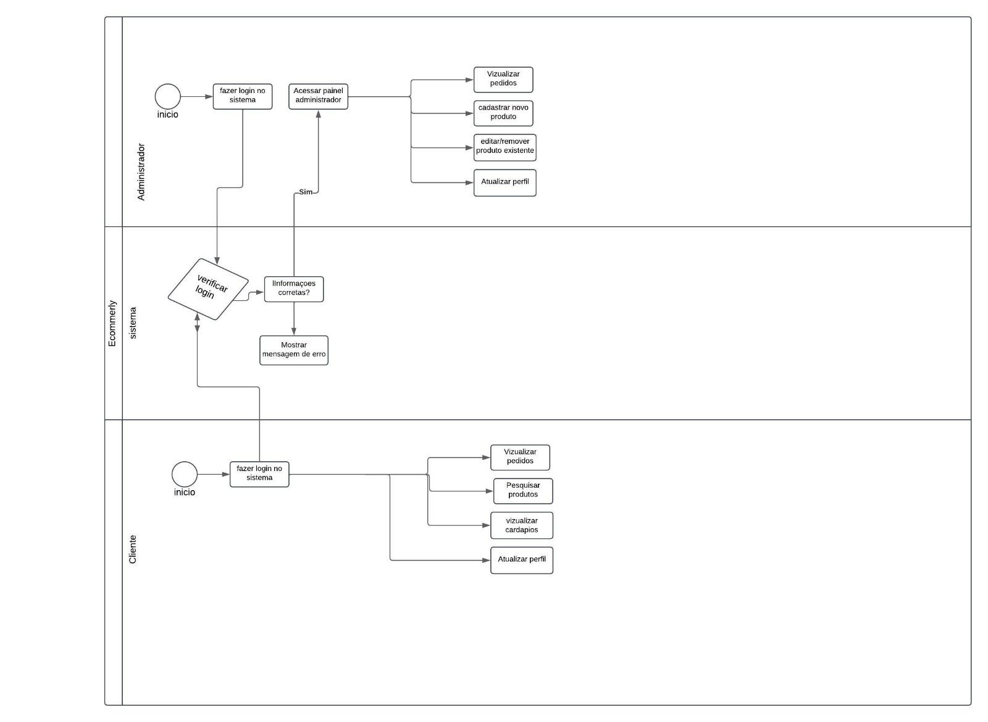

**3.3 Requisitos Funcionais**

| **Código** | **Descrição** | **Categoria** | **Prioridade** |
| --- | --- | --- | --- |
| **RF001** | O sistema deve permitir que o administrador cadastre novos produtos, incluindo nome, preço, descrição, categoria e imagens. | Evidente | Altíssima |
| **RF002** | O sistema deve permitir que o cliente realize buscas de produtos com base em nome, preço ou categoria. | Evidente | Altíssima |
| **RF003** | Permitir que empreendedores se registrem na plataforma.  Implementar autenticação de usuário (login). | Evidente | Altíssima |
| **RF004** | O sistema deve permitir que os empreendedores personalizem o design da sua loja virtual, escolhendo temas, cores e logotipos, garantindo que a identidade visual seja única e reflita o perfil do negócio. | Evidente | Altíssima |
| **RF005** | Criar um painel para que os usuários gerenciem seus produtos. | Evidente | Altíssima |
| **RF006**  **RF007**  **RF008**  **RF009**  **RF010**  **RF011**  **RF012** | O sistema deve permitir que o usuário edite ou remova produtos cadastrados.  O sistema deve permitir que o administrador gerencie os pedidos, visualizando informações detalhadas de cada um.  O sistema deve enviar notificações por e-mail para casos onde envolva a troca de senha para acessar a conta.  O sistema deve possibilitar que os empreendedores configurem sua própria política de preços  O sistema deve permitir que o cliente adicione produtos ao carrinho de compras.  O sistema deve permitir que o cliente edite a quantidade de itens no carrinho.  O sistema deve permitir que o cliente apague os itens no carrinho. | Evidente  Evidente  Evidente  Evidente  Evidente  Evidente  Evidente | Alta  Alta  Alta  Alta  Alta  Alta  Alta |

**3.4 Requisitos Não Funcionais**

| **Código** | **Descrição** | **Tipo** | **Obrigatório** | **Permanente** |
| --- | --- | --- | --- | --- |
| **RNF001** | O sistema deve garantir a segurança das informações dos usuários com criptografia de dados sensíveis. | Obrigatório | Sim | Sim |
| **RNF002** | O sistema deve suportar pelo menos 1000 usuários simultâneos sem degradação de desempenho. | Obrigatório | Sim | Sim |
| **RNF003** | O sistema deve ser compatível com os principais navegadores (Chrome, Firefox, Safari, Edge). | Obrigatório | Sim | Sim |
| **RNF004**  **RNF006**  **RNF007**  **RNF008**  **RNF009**  **RNF010** | O sistema deve ser de fácil manutenção, com código bem documentado e modular.  O sistema deve ser escalável, permitindo a expansão fácil para suportar um aumento no número de usuários e transações sem a necessidade de reestruturações complexas.  O sistema deve ter um tempo de resposta inferior a 3 segundos para as principais operações de usuário, como buscas, navegação no catálogo e finalização de compras.  O sistema deve ter uma baixa taxa de falhas e erros em sua programação e funcionamento  O sistema deve ser projetado para oferecer um tempo de carregamento de páginas rápido, mesmo em conexões de internet mais lentas, com otimização de imagens e recursos para melhorar a experiência do usuário.  O sistema deve permitir ao usuário que, através da barra de pesquisas, ele possa pesquisar produtos específicos no site | Desejável  Desejável  Desejável  Obrigatório  Desejável  Desejável | Não  Não  Não  Sim  Não  Não | Sim  Sim  Sim  Não  Sim  Sim |

Esses requisitos não funcionais visam garantir que o sistema seja seguro, escalável, eficiente e acessível, com um foco constante na qualidade da experiência do usuário e na manutenção contínua da plataforma.

**3.5**

**3.5 Casos de Uso**

| **Caso de Uso** | **Cadastrar Produto** |
| --- | --- |
| **ID** | UC001 |
| **Descrição** | Permite ao administrador cadastrar novos produtos. |
| **Ator Primário** | Administrador |
| **Pré-condição** | O administrador deve estar logado no sistema. |
| **Cenário Principal** | 1. O administrador acessa o painel de controle.  2. Clica em "Cadastrar Produto".  3. Preenche as informações do produto (nome, preço, categoria, etc.).  4. Confirma o cadastro. |
| **Pós-condição** | O produto cadastrado aparece na listagem de produtos disponíveis para os clientes. |

**Caso de Uso**: **Editar Produto**

| **ID** | UC002 |
| --- | --- |
| **Descrição** | Permite ao administrador editar informações de um produto cadastrado. |
| **Ator Primário** | Administrador |
| **Pré-condição** | O administrador deve estar logado e selecionar um produto existente. |
| **Cenário Principal** | 1. Administrador acessa a lista de produtos.  2. Seleciona um produto para editar.  3. Faz as alterações necessárias e confirma. |
| **Pós-condição** | As informações do produto são atualizadas no sistema. |
| **Cenário Alternativo** | 3a. Se os dados inseridos forem inválidos, o sistema alerta o administrador. |

**ID UC003** **Exclusão de produtos**

**Descrição** Permite ao administrador excluir produtos cadastrados no sistema.

**Ator Primário** Administrador

**Pré-condição** O administrador deve estar logado no sistema.

| **Cenário Principal** | 1. O administrador acessa o painel de controle.  2. Visualiza a listagem de produtos  3. Seleciona o produto que deseja excluir.  4.Clica no botão "Excluir". |
| --- | --- |

| **Pós-condição** | O produto é removido da listagem e não estará mais disponível |
| --- | --- |

| **Cenário Alternativo** | 4a.O sistema exibe uma mensagem de erro se o produto não puder ser excluído (por exemplo, devido a dependências no sistema).  5a.O administrador cancela a exclusão, e o produto permanece inalterado. |
| --- | --- |

**ID UC004** **Cadastro de Usuário**

**Descrição** Permite que novos usuários se registrem no sistema para acessar as funcionalidades disponíveis.

**Ator Primário** Usuário/administrado

**Pré-condição** O administrador deve estar logado no sistema.

| **Cenário Principal** | 1. O administrador acessa o painel de controle.  2. Visualiza a listagem de produtos  3. Seleciona o produto que deseja excluir.  4.Clica no botão "Excluir". |
| --- | --- |

| **Pós-condição** | O usuário estará registrado no sistema |
| --- | --- |

| **Cenário Alternativo** | F01: Se algum dado for inválido ou obrigatório não preenchido, o sistema alerta o usuário, que deve corrigir e tentar novamente |
| --- | --- |

**ID UC005** **Login de Usuário**

**Descrição** Permite que usuários registrados autentiquem-se no sistema para acessar funcionalidades restritas.

**Ator Primário** Usuário/administrador

**Pré-condição** O usuário deve estar registrado no sistema.Deve ter acesso à internet.

| **Cenário Principal** | 1. Usuário acessa a tela de login.  2. Insere e-mail e senha.  3. Confirma.  4. Sistema valida as credenciais.  5. Usuário é autenticado |
| --- | --- |

| **Pós-condição** | O usuário terá acesso às funcionalidades restritas. |
| --- | --- |

| **Cenário Alternativo** | F01: Se as credenciais forem inválidas, o sistema alerta o usuário, que deve verificar os dados e tentar novamente. |
| --- | --- |

**3.7 Diagrama de Caso de Uso**

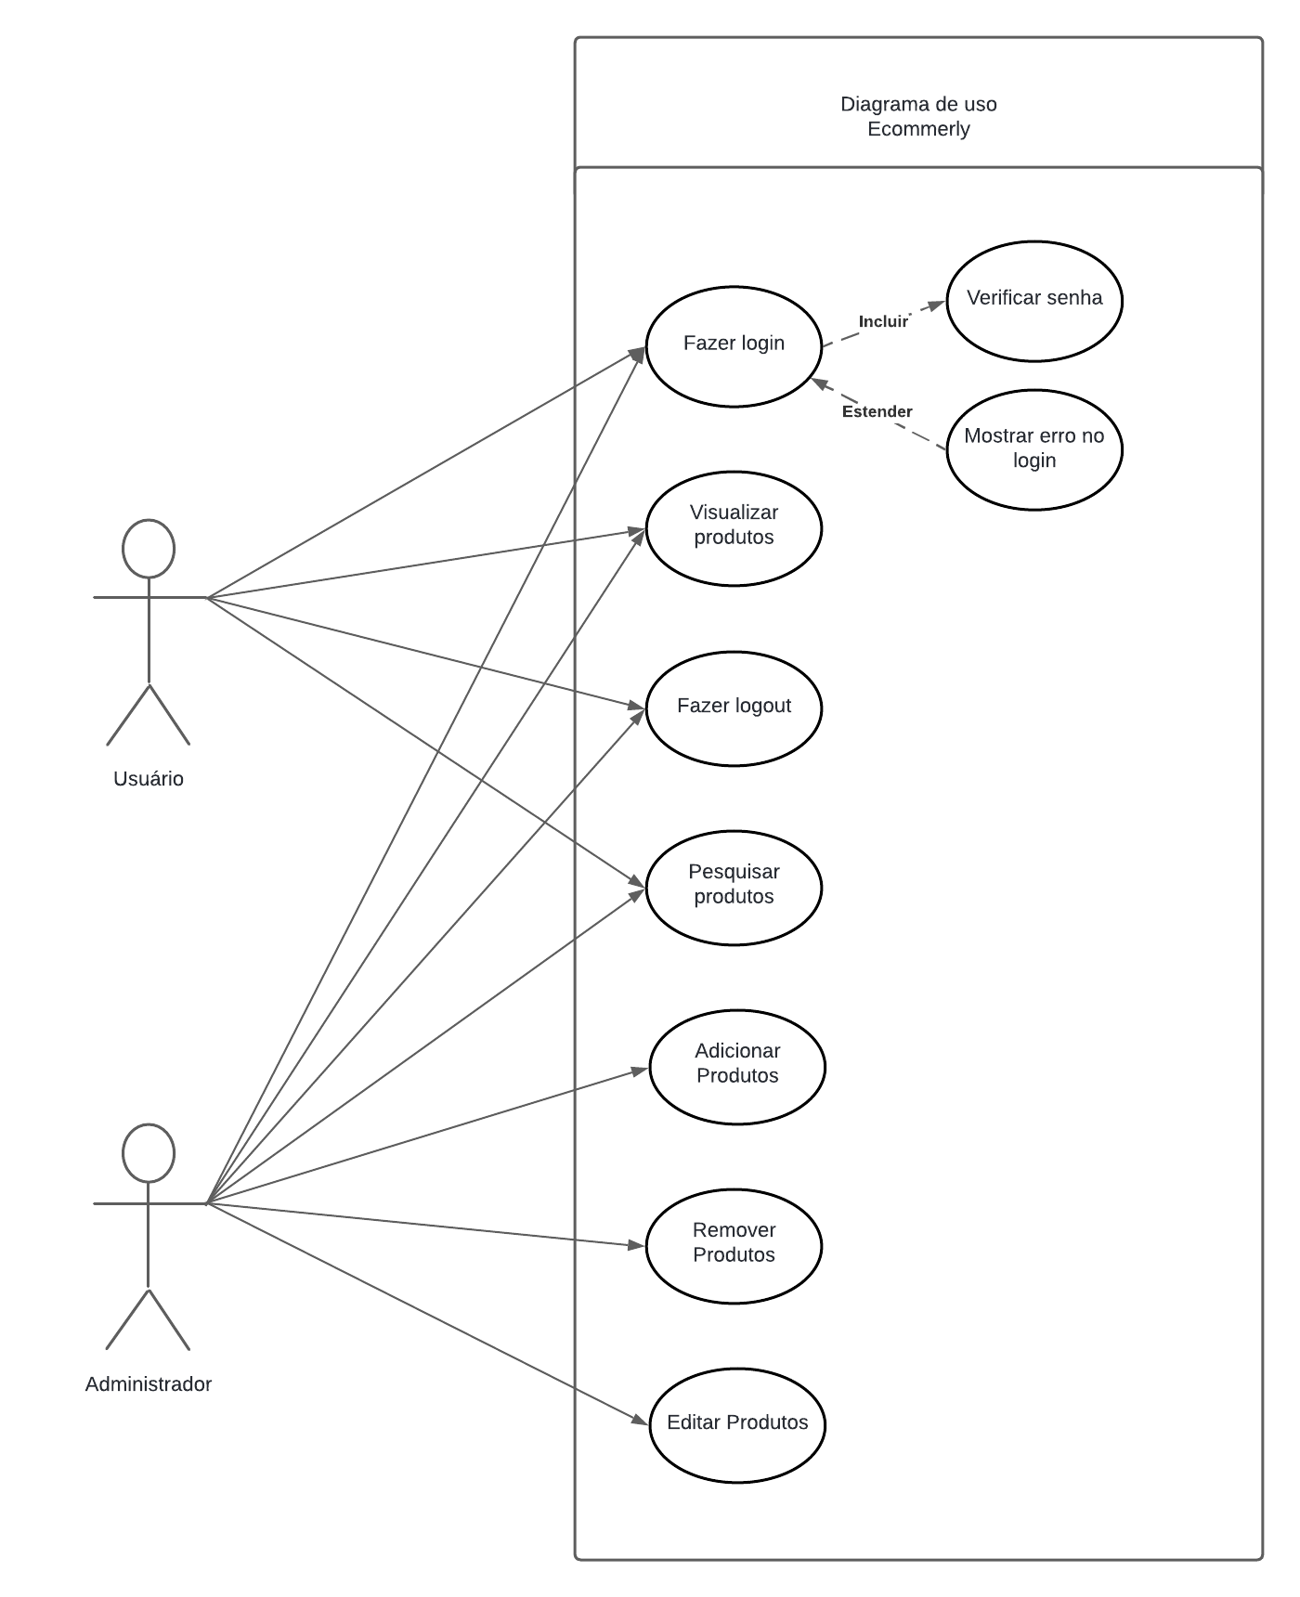

**3.8 Diagrama de Classe**

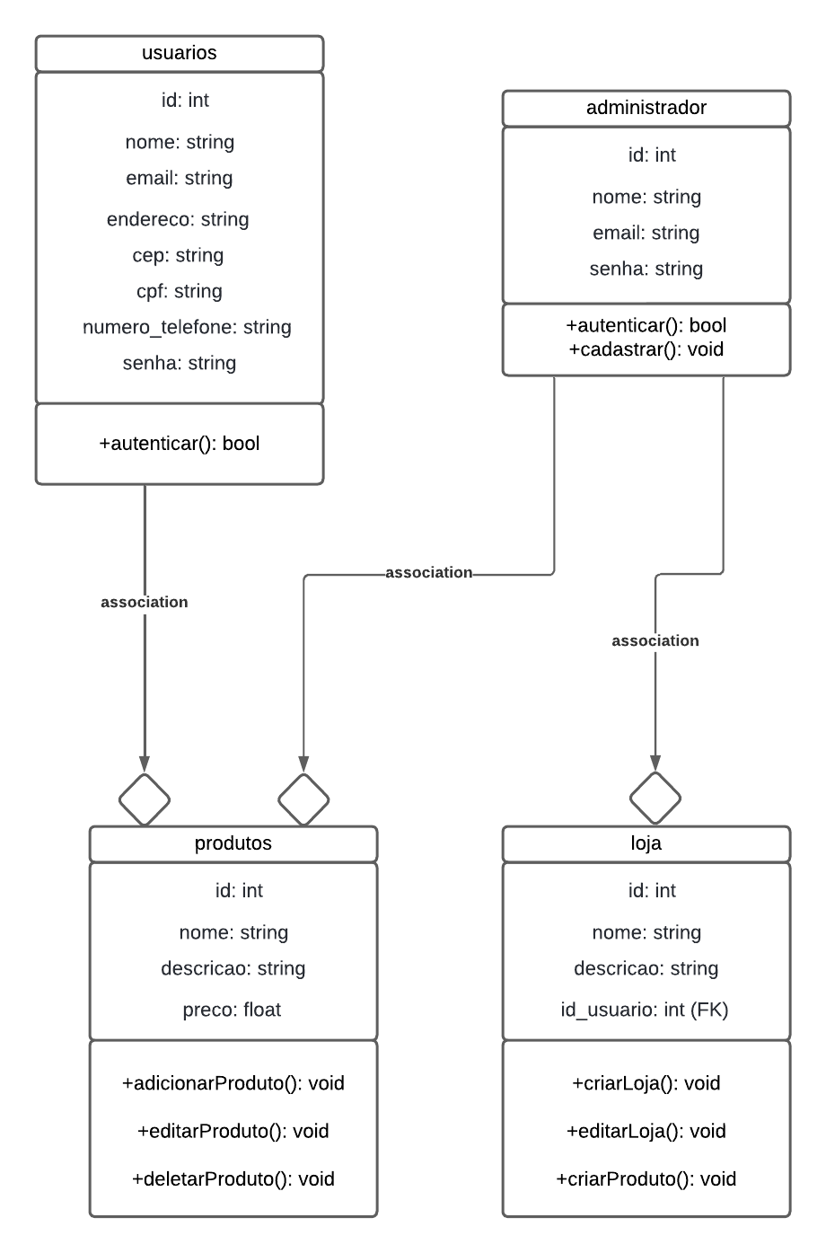

**3.9 MER e DER**

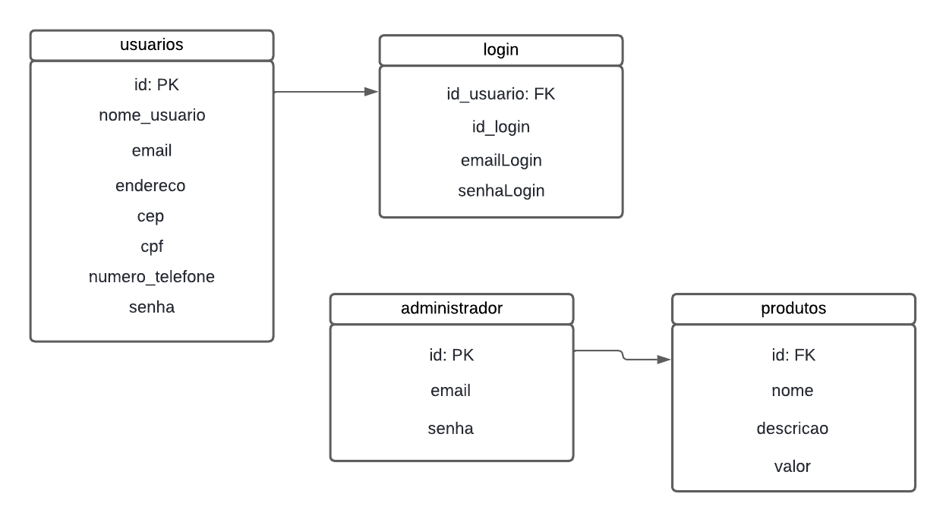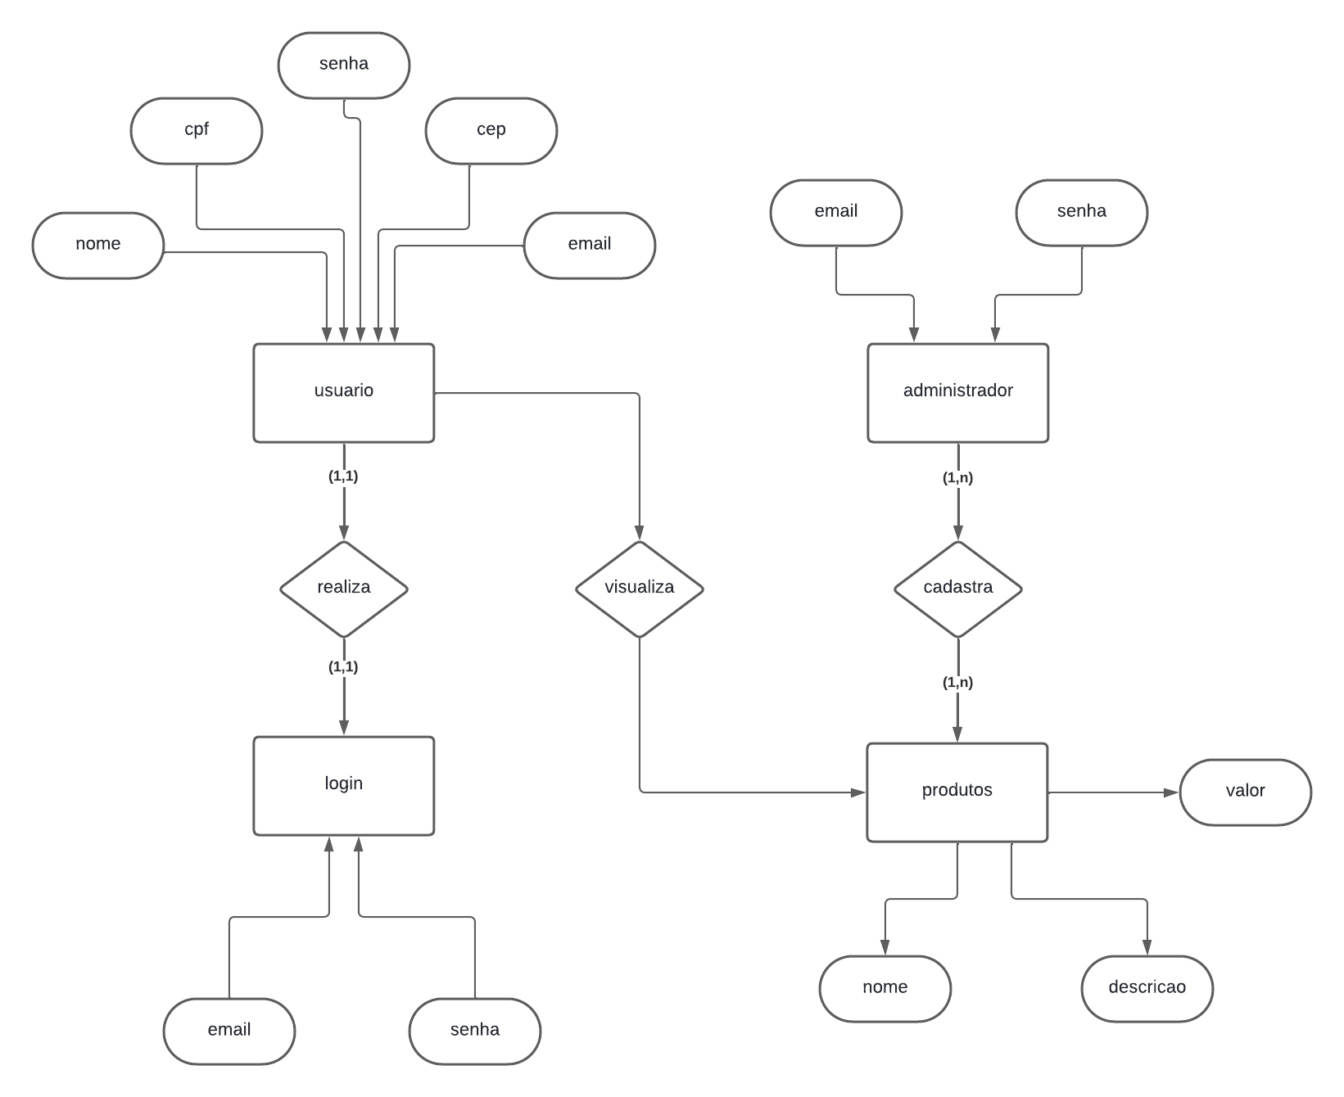

**4. Protótipo da Aplicação**

A seguir, são apresentadas as telas do protótipo da aplicação **Ecommerly**:

1. **Tela Inicial**: Exibição de produtos por categoria, com opções de busca.

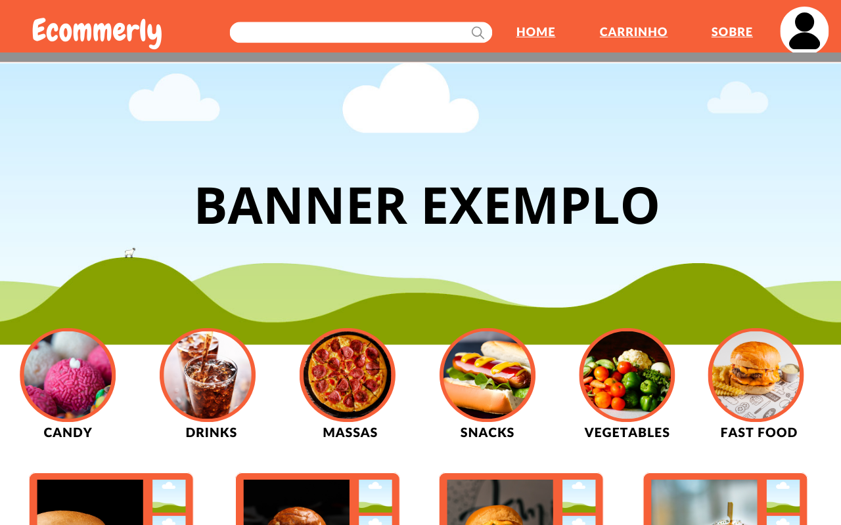

1. **Tela de Detalhes do Produto**: Informações detalhadas sobre o produto, incluindo imagens, descrição e botão de adicionar ao carrinho.

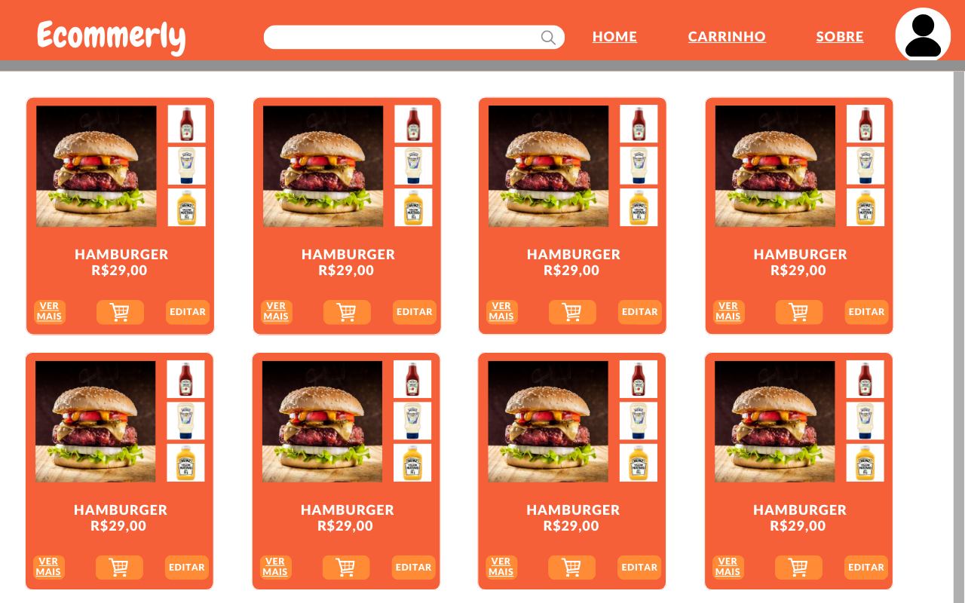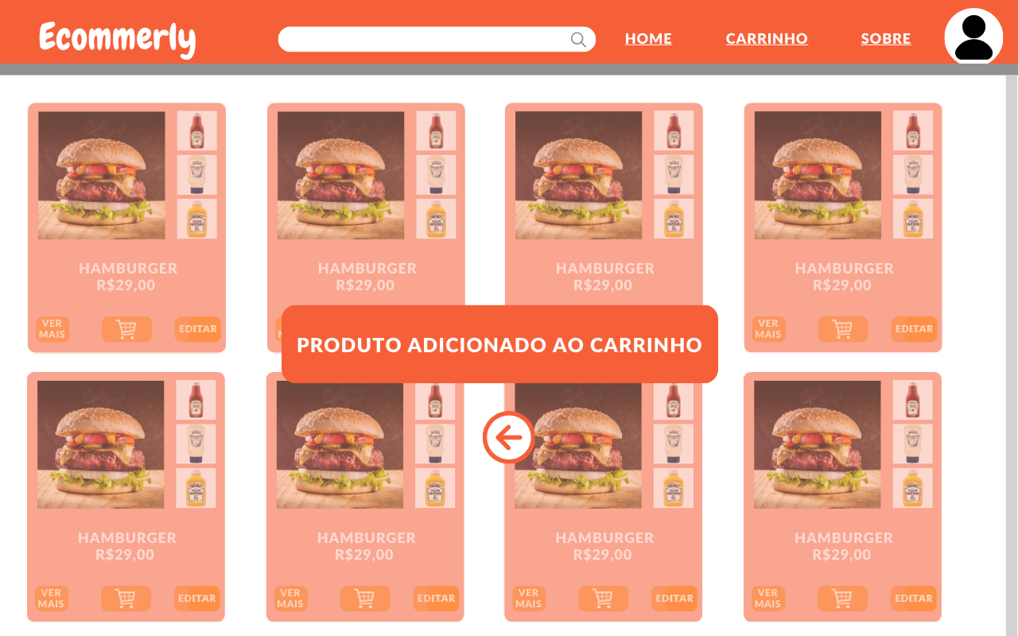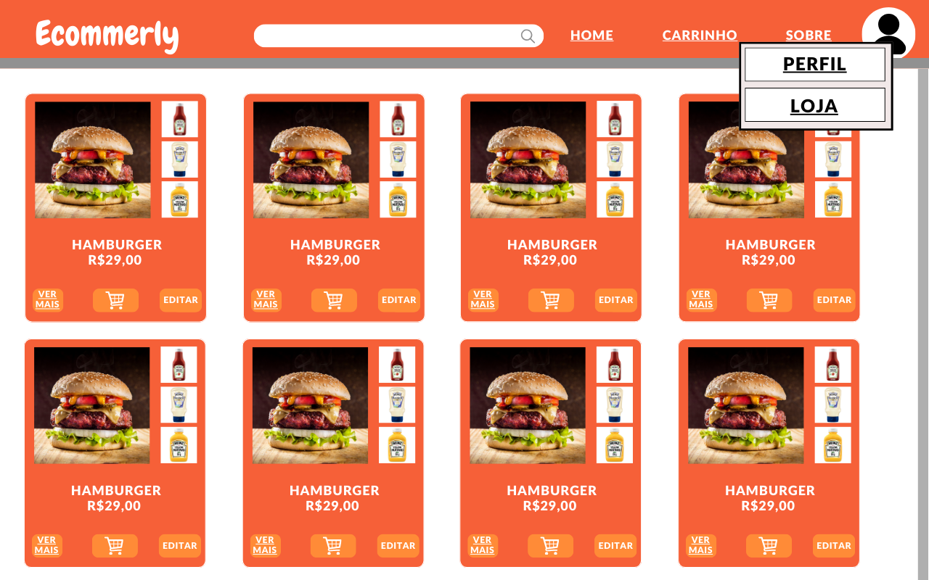

1. **Tela do Carrinho de Compras**: Exibição dos produtos selecionados, com opções para editar a quantidade ou remover itens.

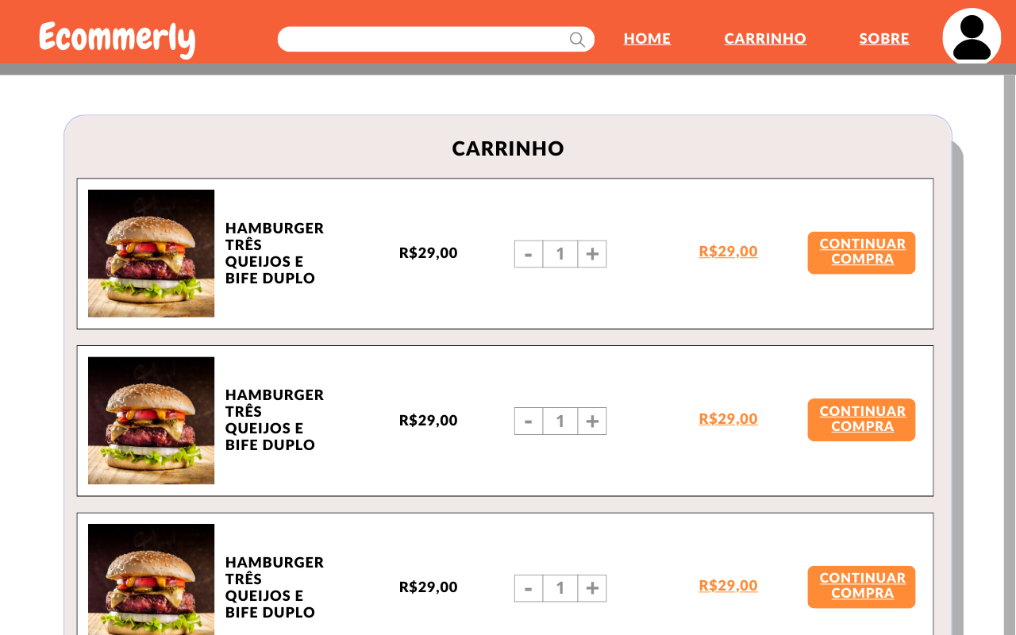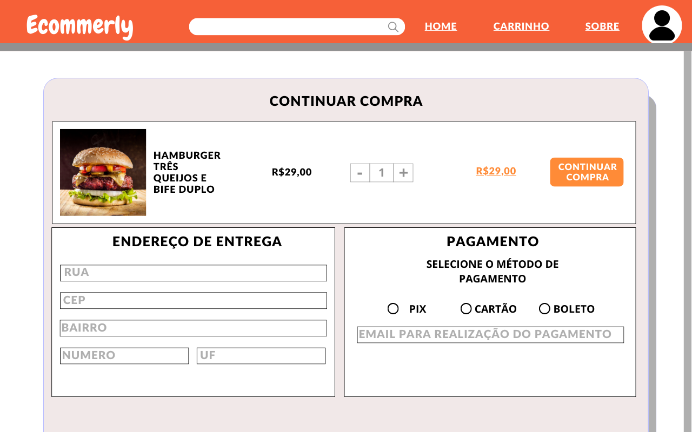

1. **Tela de Login e Cadastro**: Formulários para usuários se registrarem ou acessarem suas contas.

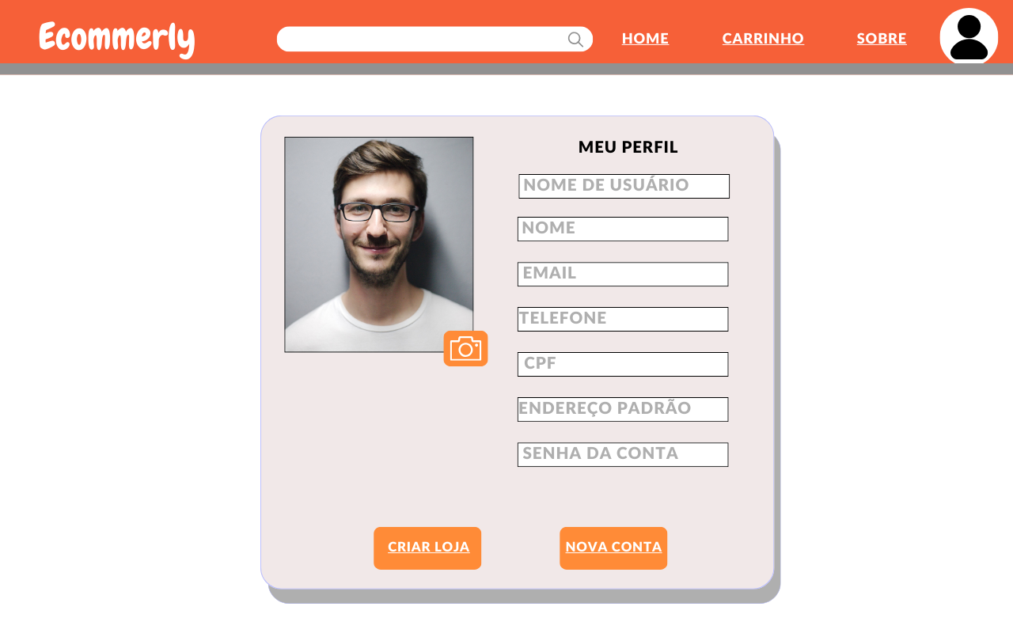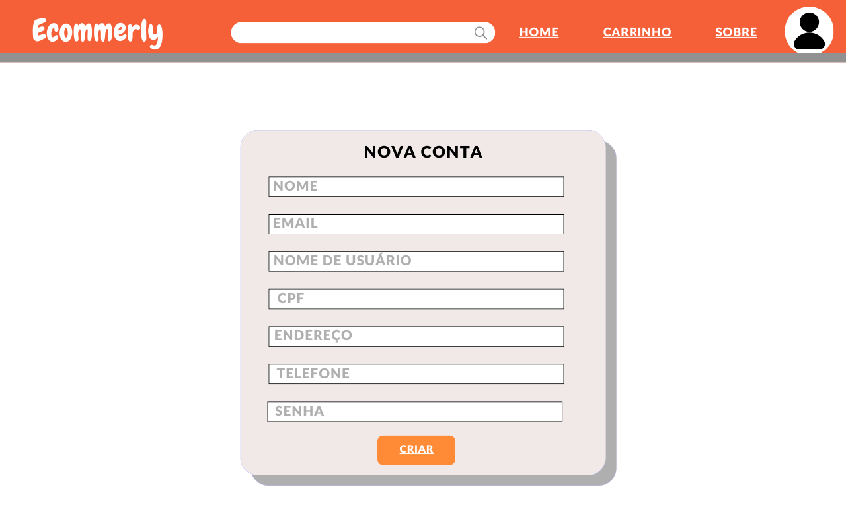

1. **Tela do Painel de Administração**: Onde o administrador pode gerenciar produtos e visualizar pedidos.

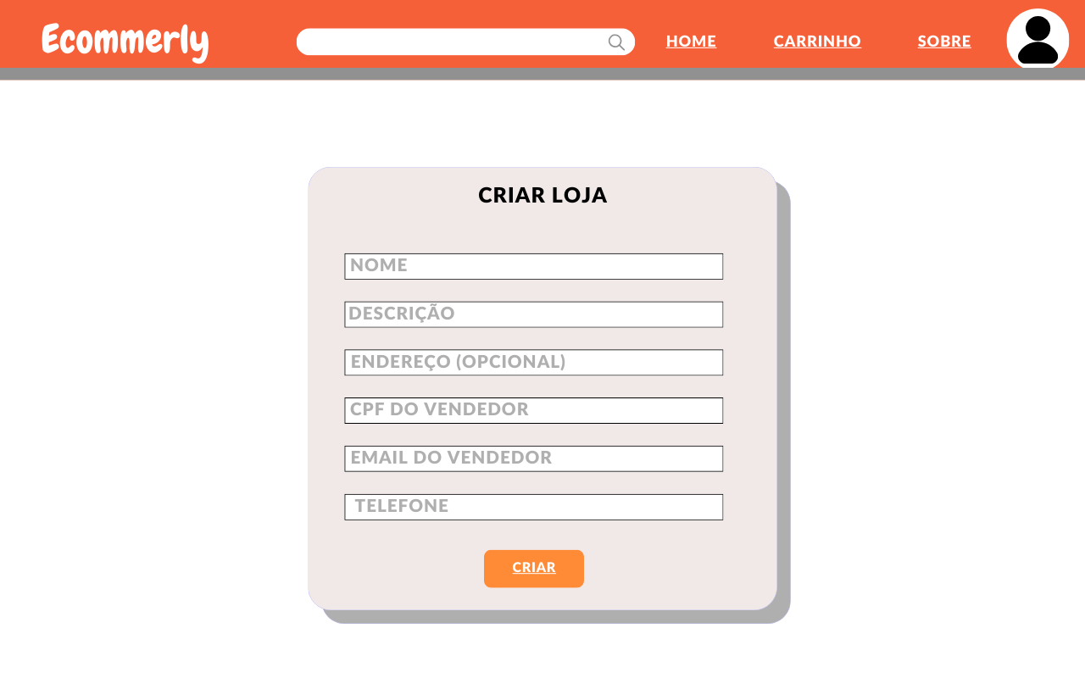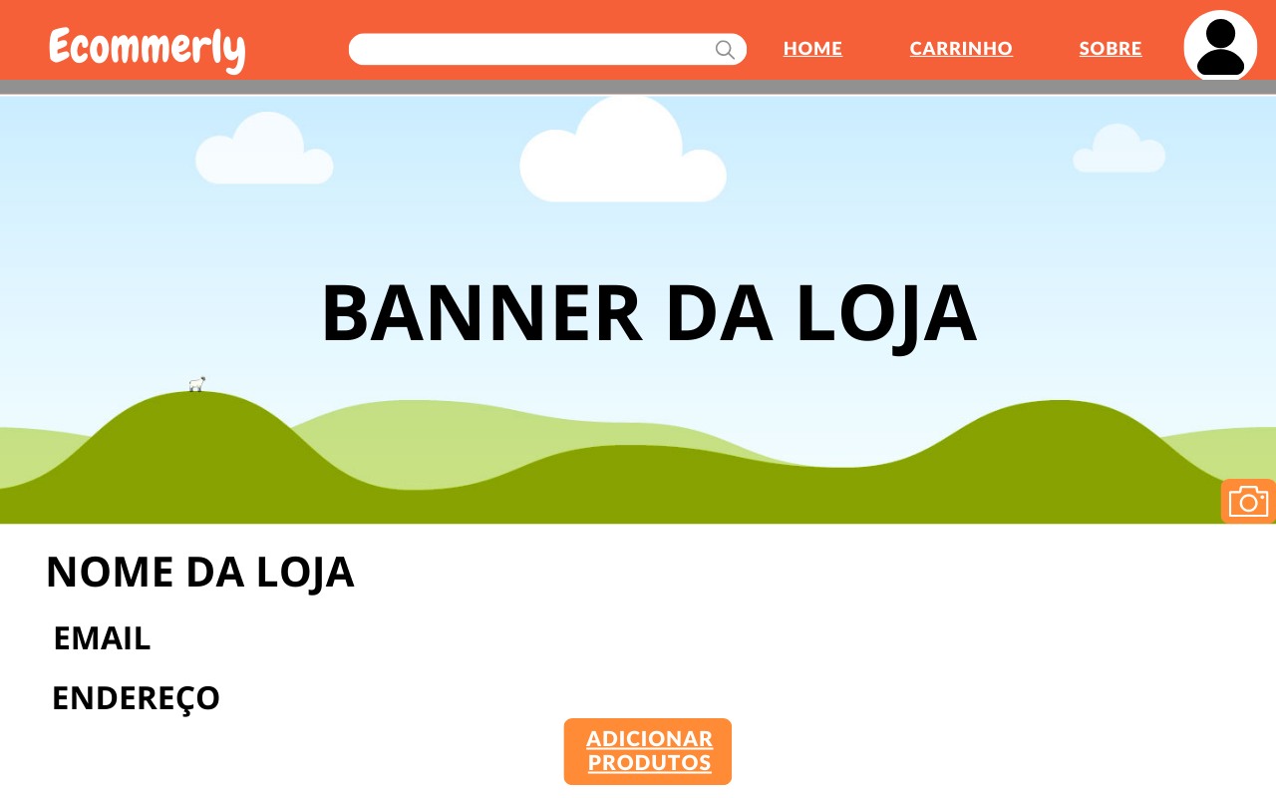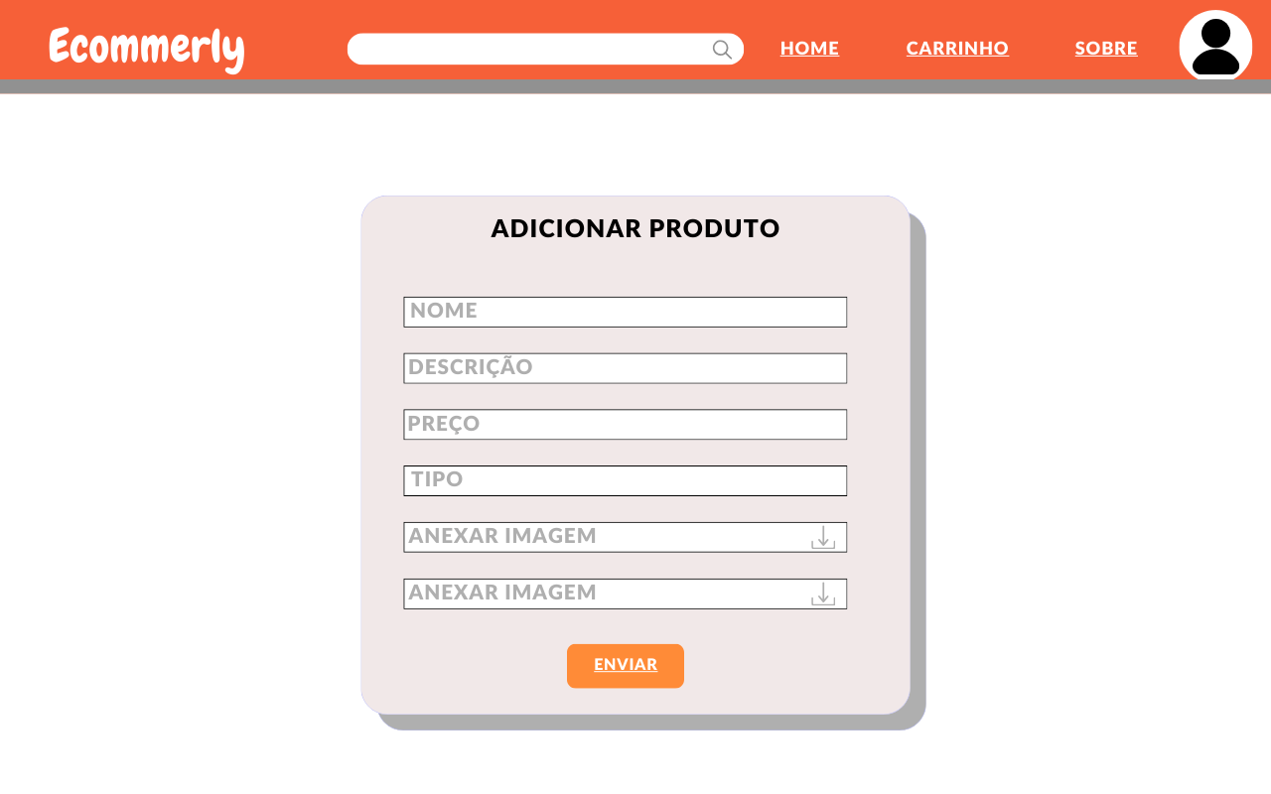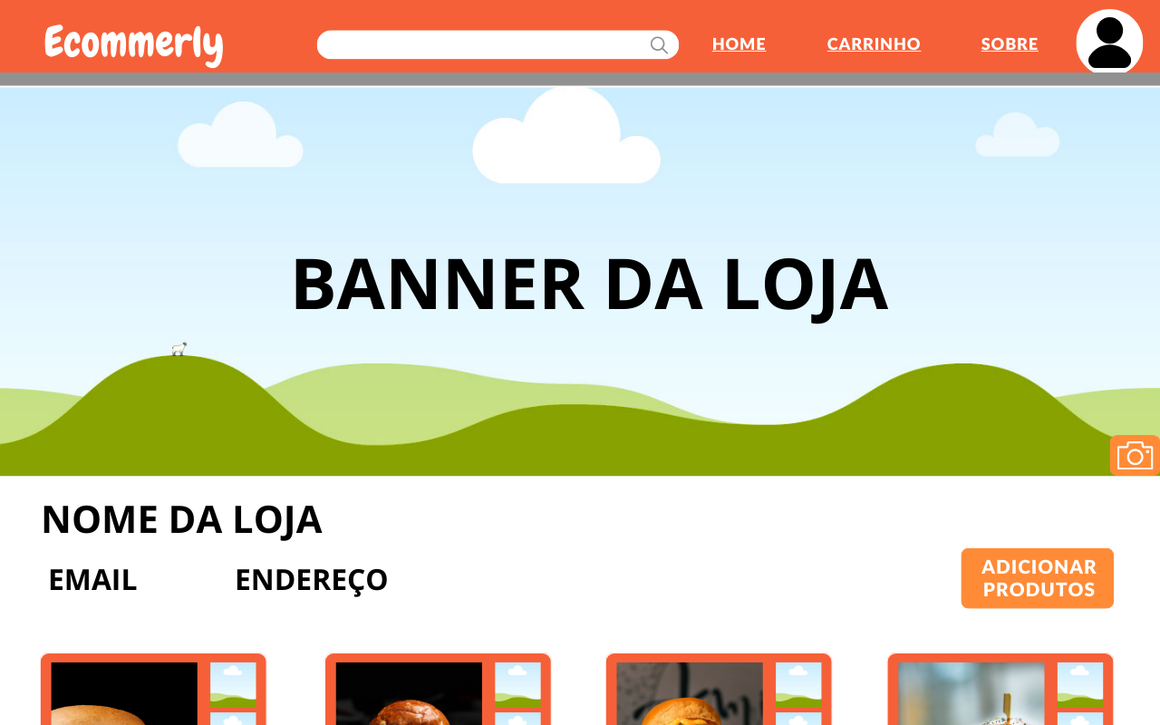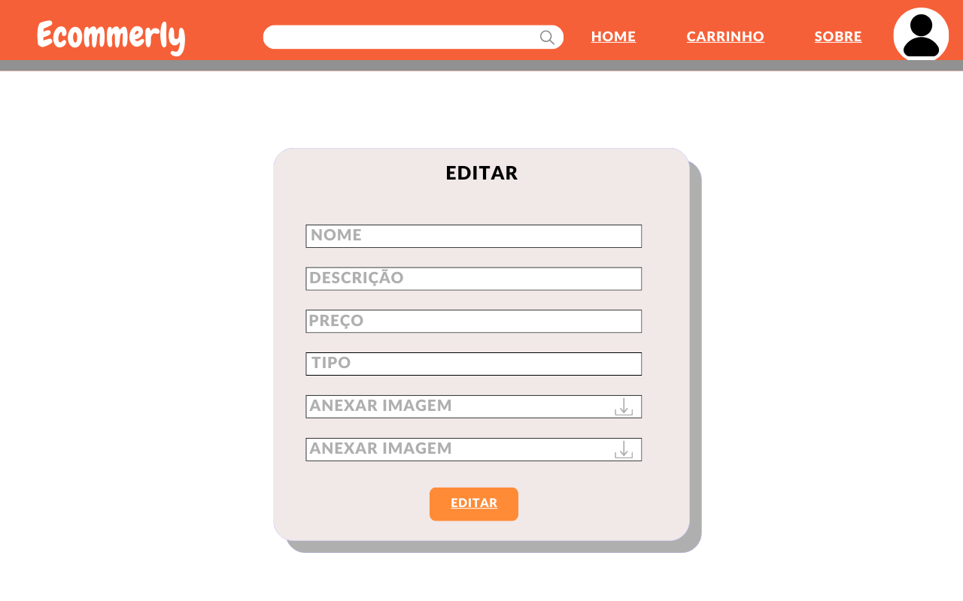

1. **Tela de Checkout**: Formulário para inserir informações de entrega e selecionar método de pagamento.

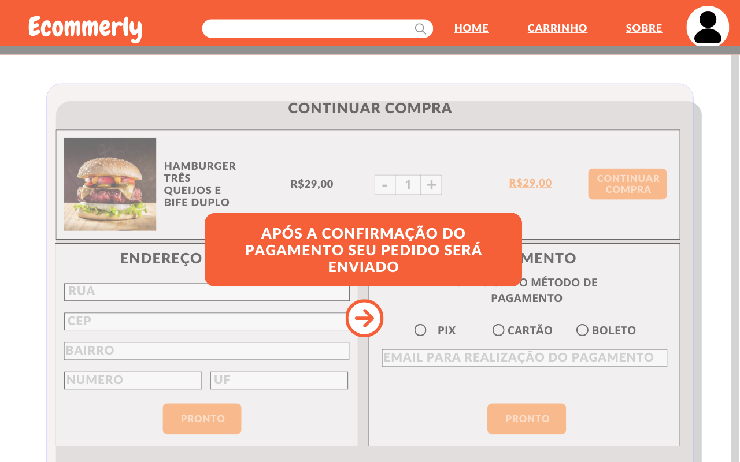

1. **Tela de Confirmação de Pedido**: Exibição de detalhes do pedido após a finalização da compra.

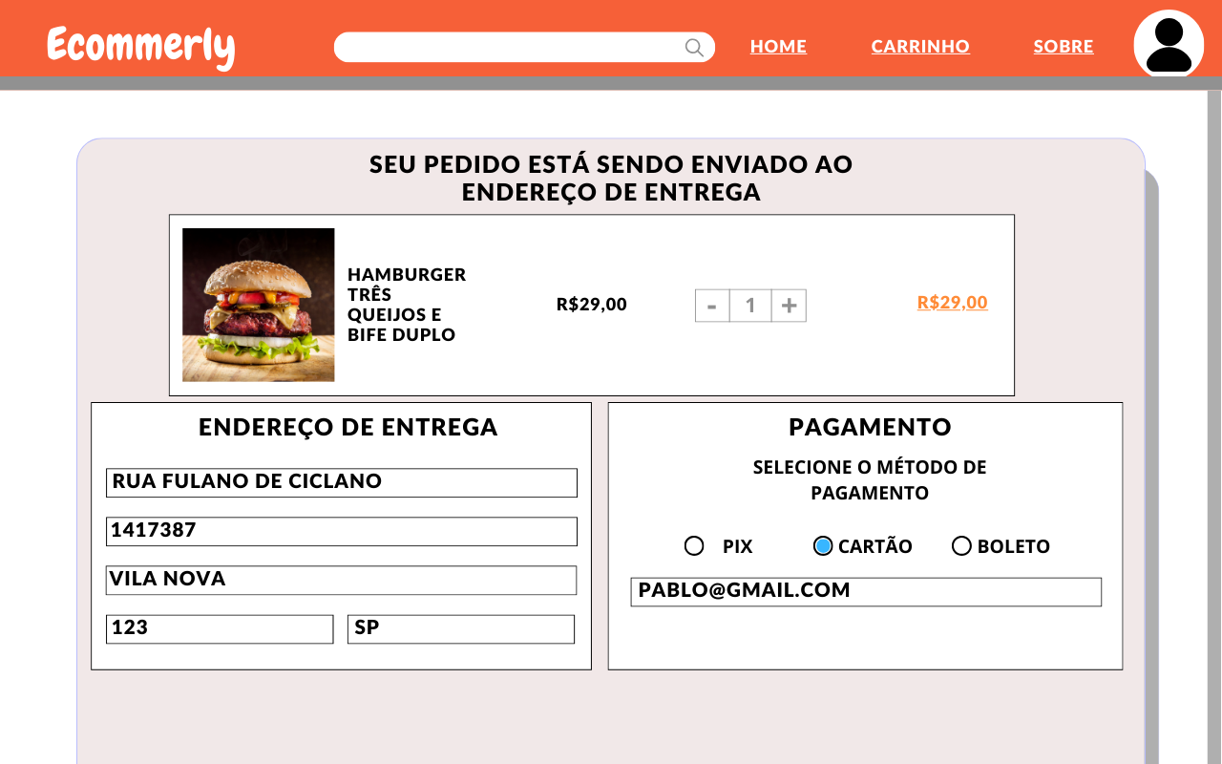

1. **Tela de informações sobre o site**: Exibição de detalhes sobre o site e seus desenvolvedores

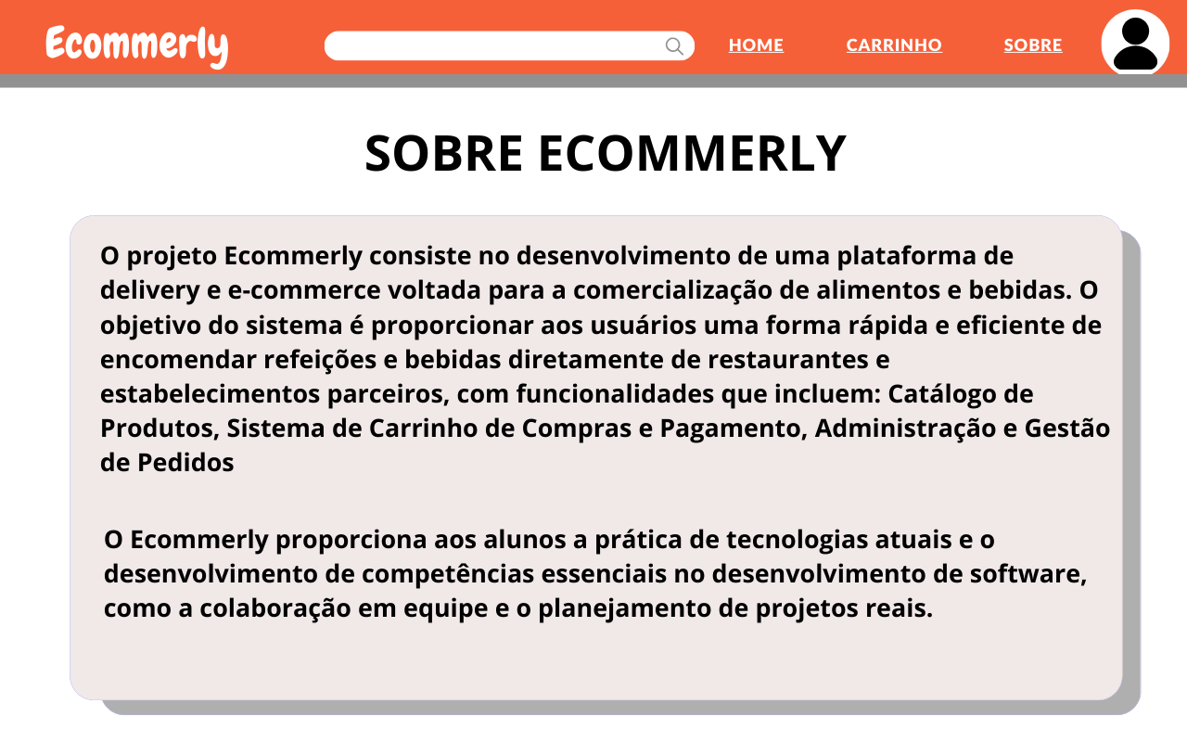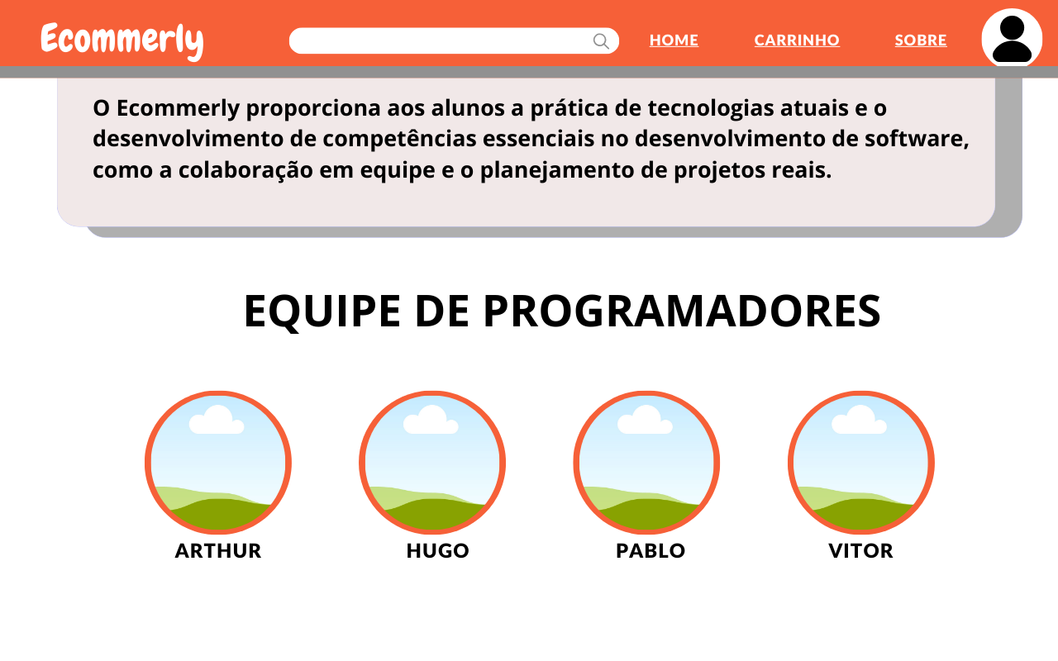

**5. Itens a melhorar**

Os itens a serem melhorados são em sua maioria ideias que por falta de tempo ou conhecimento específicos não puderam ser desenvolvidos para o prazo final de entrega do Projeto, então esses devem ser melhorados no futuro, porém, não afetam os requisitos principais necessários para a finalização do mesmo.

1. **Carrinho de compras**

O carrinho de compras é uma funcionalidade que armazena temporariamente os itens que o usuário deseja comprar em uma sessão de compras. Ele ofereceria uma interface intuitiva e dinâmica para adicionar, remover e revisar os produtos antes de concluir a compra. O usuário poderia adicionar produtos diretamente ao carrinho a partir das páginas de listagem de produtos, páginas de detalhes dos produtos ou recomendações personalizadas.

Para cada item, o carrinho exibiria detalhes como nome do produto, imagem, preço, e a quantidade desejada. E seria possível adicionar múltiplos itens de diferentes vendedores ao mesmo carrinho. A interface exibe uma lista de produtos com informações claras sobre nome, preço unitário, quantidade, e o subtotal de cada item, e ele também ofereceria a visualização do valor total, considerando descontos, taxas de envio e outras promoções aplicáveis.

O carrinho de compras teria como objetivo tornar o processo de compra online o mais simples e eficiente possível para os usuários, garantindo que eles possam revisar, ajustar e finalizar suas compras com facilidade.

1. **Métodos de pagamento/ sistema de pagamento**

O sistema de pagamento como o nome já diz iria servir para a realização do pagamento na compra de produtos no site, como demonstrado na prototipação ele seria de fácil entendimento e de uso.

Além disso, o sistema incluiria suporte para múltiplos métodos de pagamento, como cartões de crédito, débito, boletos bancários e carteiras digitais, ampliando a acessibilidade e conveniência para os clientes. Ele seria integrado de forma segura com provedores de pagamento confiáveis, garantindo a proteção dos dados financeiros e a conformidade com normas de segurança, como o **PCI DSS** (Padrão de Segurança de Dados para o Setor de Pagamento com Cartão).

Para os empreendedores, o sistema de pagamento não apenas processaria transações, mas também ofereceria relatórios detalhados sobre as vendas, permitindo visualizar o volume financeiro diário, mensal e anual. Esses dados seriam consolidados no painel administrativo do **Ecommerly**, ajudando os lojistas a monitorar o fluxo de caixa e identificar picos de vendas, bem como períodos de menor movimentação.

1. **Painel Administrativo**

Este painel seria uma função essencial dentro do Ecommerly, projetada para fornecer uma visão ampla e detalhada do desempenho da loja e dos seus produtos, funcionando como um módulo de análise de resultados integrado ao sistema. Ele exibiria métricas importantes, como a quantidade de usuários que acessaram a loja e visualizaram os produtos, permitindo entender o comportamento do público e identificar os itens mais populares ou os que precisam de estratégias de venda mais eficientes.

Além disso, o módulo incluiria informações detalhadas sobre a quantidade de compras realizadas em períodos específicos, como dia, mês ou ano, facilitando a análise de tendências e sazonalidades no comportamento de compra. Esse recurso seria fundamental para auxiliar os pequenos e médios empreendedores a tomarem decisões estratégicas, como ajustar preços, planejar promoções e organizar o estoque de forma mais eficiente.

1. **Sistema de entrega**

O sistema de entrega também como o próprio nome já diz serviria para que o usuário após a compra de algum produto no site, colocaria as suas informações de endereço (CEP) e com isso o sistema calcularia o frete enviaria o produto para o usuário. Após a confirmação da compra, o sistema garantiria que o produto fosse enviado ao endereço fornecido de maneira segura e rastreável.

Além de calcular o frete com base em integrações com serviços de transporte, como Correios ou transportadoras privadas, o sistema ofereceria diferentes opções de envio, permitindo ao cliente escolher entre modalidades como entrega expressa ou econômica, dependendo de sua preferência e necessidade.

1. **Administração de lojas**

A administração/criação da loja seria uma das principais funcionalidades do **Ecommerly**, permitindo que os empreendedores criassem e personalizassem sua loja virtual de maneira prática e intuitiva. Essa funcionalidade seria projetada para facilitar a configuração inicial, dando ao usuário a liberdade de adicionar todos os detalhes importantes, como o nome da loja, logotipo, descrição, fotos e informações relevantes sobre seus produtos e serviços.

Além de oferecer ferramentas para criar uma identidade visual única, como a escolha de temas e paletas de cores, a plataforma permitiria que os lojistas incluíssem descrições detalhadas, categorias de produtos e políticas da loja, como termos de uso e devoluções. Com isso, o sistema capacitaria o empreendedor a construir uma vitrine virtual profissional, atraente e funcional, alinhada às expectativas de seus clientes.

**6. Considerações Finais**

O projeto **Ecommerly** busca facilitar a entrada de pequenos e médios empreendedores no mercado digital, oferecendo uma plataforma acessível e fácil de usar. Através das funcionalidades implementadas e das tecnologias adotadas, espera-se que o **Ecommerly** não apenas melhore a experiência de compra para os consumidores, mas também ajude os empreendedores a expandirem seus negócios e a alcançarem um público maior.

A equipe de desenvolvimento se compromete a continuar aprimorando a plataforma com base no feedback dos usuários, garantindo que o **Ecommerly** se mantenha relevante e atenda às necessidades do mercado em constante evolução.